38. L’ESTIMATION DU TAUX D’ALCOOLEMIE

Les éléments influant sur le taux d’alcoolémie
Les facteurs liés à l’alcool consommé
Les facteurs liés à l’individu

Le calcul du taux d’alcoolémie

Exercices d’application

IDEES DE QUESTIONS POUR L’EVALUATION SPECIFIQUE

Comment font la plupart des personnes pour estimer leur taux d’alcoolémie ?
Quels facteurs peuvent faire varier le taux d’alcoolémie ?
Est-ce que le fait de manger peut faire varier le taux d’alcoolémie ?
Les hommes et les femmes sont-ils égaux face à l’alcool ? Pourquoi ?
Connaissez-vous d’autres facteurs liés à l’individu, pouvant faire varier le taux d’alcoolémie ?

Quelles données entrent en compte pour calculer le taux d’alcoolémie ?
Les verres servis à la maison sont-ils équivalents aux verres servis dans un bar ? Pourquoi ?
Quel en est le risque ?
Comment savoir à combien de doses bar équivaut le verre que je sers à mes invités ?

52. L’ESTIMATION DU TAUX D’ALCOOLEMIE

L’alcool est l’un des premiers facteurs de mortalité sur les routes ; il est en cause dans près d’1/3 des accidents mortels de la circulation.
Même si, depuis le début des années 80, des règles concernant l’alcool au volant ont été instaurées et qu’elles se sont durcies au fil des années pour atteindre les taux légaux que nous connaissons actuellement, la consommation d’alcool reste une pratique culturellement ancrée et acceptée par la population française.
Malheureusement, si les effets de l’alcool ne sont pas forcément manifestes, ils sont néanmoins présents bien avant d’atteindre le seuil légal. Nombreux sont les conducteurs qui se fient uniquement à l’absence de signes d’ivresse pour décider de prendre le volant, même après une importante consommation, parce que « je me sentais bien ... ».
Par conséquent, il est indispensable de savoir estimer son taux d’alcoolémie afin de prendre les bonnes décisions avant de prendre la route.

- Les éléments influant sur le taux d’alcoolémie

- Les facteurs liés à l’alcool consommé

Les facteurs | Les raisons
Le degré de l’alcool absorbé | - Plus l’alcool est « fort » plus le taux d’alcoolémie va augmenter (si on ne contrôle pas la quantité à l’aide des doses bar).
La quantité d’alcool absorbé | - Plus je vais boire de verres, plus le taux d’alcoolémie va augmenter.
La « vitesse » d’absorption | - Les verres avalés d’une traite atteignent le flux sanguin plus rapidement qu’une bière dégustée tranquillement entre amis.  - Le taux d’alcoolémie va augmenter progressivement jusqu’à atteindre un pic après l’absorption du dernier verre.  Le taux n’amorce aucune descente entre chaque verre ; la courbe reste ascendante.
La combinaison avec l’absorption de nourriture | - Lorsque je consomme de l’alcool en étant à jeun, il va se diffuser très rapidement dans les différents organes par le réseau sanguin.  Si je consomme un vrai repas (entrée + plat et non pas juste quelques cacahuètes), l’alcool va se mélanger au bol alimentaire, et l’estomac mettra davantage de temps à « traiter » l’ensemble avant que l’alcool ne se diffuse dans le sang.  Ainsi, le pic d’alcoolémie sera atteint plus tardivement en mangeant.
La combinaison avec d’autres boissons | - Les boissons gazeuses accélèrent l’assimilation de l’alcool car les gaz irritent la muqueuse de l’estomac.  - Le sucre des boissons sucrées et caféinées masque le goût de l’alcool et fausse l’impression des quantités absorbées. Un jeune se resservira plus rapidement et plus volontiers d’un vodka/redbull que d’un whisky pur.
La température de l’alcool consommé | - Un alcool bu chaud accélèrera l’assimilation de l’alcool (faisant atteindre le pic d’alcoolémie plus rapidement). Cela s’explique par le fait que les boissons chaudes, alcoolisées ou non, dilatent les vaisseaux sanguins, ce qui permet au liquide de passer plus facilement dans le sang.

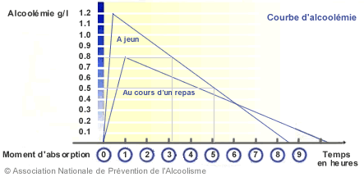

- Les facteurs liés à l’individu

Les facteurs | Les raisons
Le genre | - En règle générale, à quantité égale consommée, les femmes supportent moins bien l’alcool que les hommes. Cela s’explique de plusieurs manières :  - Le corps d’une femme comporte en moyenne davantage de tissus adipeux et moins de liquide que celui d’un homme. L’alcool étant plus facilement soluble dans l’eau que dans la graisse, il se diffuse avant tout dans le liquide corporel. A poids égal et à quantité égale d’alcool consommée, la concentration d’alcool dans le sang est généralement plus élevée chez les femmes que chez les hommes.  - Par ailleurs, les femmes disposent d’une quantité moindre d’enzymes contribuant à l’élimination de l’alcool qui se trouve ainsi ralentie.
Le poids | - En général, le corps des personnes plus lourdes a une teneur en eau plus importante, et donc un taux d’alcool moindre pour la même quantité d’alcool consommée.  A l’inverse, plus le poids est faible, plus l’alcool se répartit dans une faible quantité de liquide corporel et plus la concentration d’alcool dans le sang se trouve augmentée.
L’âge | - Les jeunes supportent moins bien l’alcool que les adultes : leur poids est généralement inférieur à celui des adultes, et les enzymes contribuant à l’élimination de l’alcool par le foie sont présentes en plus petite quantité.  - Les personnes âgées supportent également moins bien l’alcool car la part de liquide par kilo diminue avec l’âge et la répartition dans l’organisme se fait donc moins bien. En outre, l’organisme a besoin de plus de temps pour éliminer l’alcool.
L’état de santé  La prise de médicaments | - Certains médicaments ou certaines maladies peuvent amplifier les effets de l’alcool. Les médicaments sont susceptibles par exemple d’entraver l’élimination de l’alcool, d’en accroître les effets, de les masquer ou de provoquer d’autres réactions imprévisibles.  A l’inverse, l’alcool peut aussi atténuer l’efficacité ou gêner l’élimination de certains médicaments.  - Un foie malade mettra davantage de temps à éliminer l’alcool consommé.
Les différences individuelles  (la génétique) | - La capacité d’élimination de l’alcool par les enzymes varie d’une population et d’un individu à l’autre, ces différences étant déterminées génétiquement. De nombreux Asiatiques possèdent à cet égard un système atypique, que l’on retrouve également dans d’autres populations. L’organisme de ces personnes, en éliminant l’alcool très rapidement, réagit violemment (dilation des vaisseaux, maux de tête, nausées, somnolence, palpitations et accélération du rythme cardiaque)

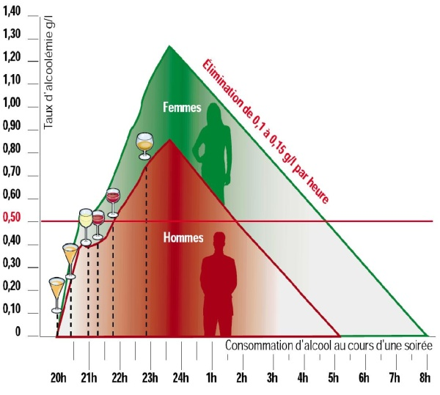
- Le calcul du taux d’alcoolémie

On ne peut pas estimer son taux d’alcoolémie en fonctions des effets ressentis. L’alcoolémie augmente dès le 1er verre consommé tandis que les effets tardent parfois à se faire ressentir, d’autant chez les personnes ayant une consommation régulière.

La formule de Widmark permet d’estimer le taux d’alcoolémie chez une personne en bonne santé et à jeun.
Ce taux est calculé en fonction :
- De la masse d’alcool absorbée en grammes (soit 10g pour une dose bar, souvent beaucoup plus pour une dose maison),
- De la masse de l’individu en kilogrammes,
- Du coefficient de diffusion de l’alcool dans l'organisme qui dépend du genre de la personne (il est de 0,68 pour un homme et 0,55 pour une femme).
La diffusion de l’alcool dépend du volume sanguin. Or, il existe des inégalités entre hommes et femmes : un homme a plus de tissus musculaires (riches en eau) qu’une femme (qui elle a plus de tissus adipeux – graisses – pauvres en eau). Par conséquent, une femme a moins d’eau dans le corps (environ 55%) qu’un homme (un peu moins de 70%), donc un volume sanguin inférieur.
Illustration : Imaginons que le volume sanguin d’un individu représente l’équivalent d’un verre d’eau et celui d’un autre représente l’équivalent d’½ verre d’eau. Si je verse un bouchon de sirop (qui correspondrait à de l’alcool) dans chaque verre d’eau, le sirop sera plus dilué dans le 1er verre et plus concentré dans le 2nd. La diffusion de l’alcool dans l’organisme dépend donc bien du volume sanguin et donc du volume d’eau contenus dans le corps.

Masse d’alcool ingéré (en g) / [Masse de l’individu (en kg) X Coefficient de diffusion]
=
Taux d’alcoolémie (en g/l de sang)

Attention : ce calcul n’offre qu’une estimation du taux à un instant T et ne tient compte des divers facteurs influant cités précédemment.

Si dans les bars, le service des verres d’alcool est facilité par des doses pré-calibrées, à la maison la manœuvre est beaucoup plus compliquée et nous avons souvent tendance à servir des verres « bien remplis ».
Il est pourtant aisé de faire un calcul rapide afin de connaître le volume d’alcool qu’il convient de servir à nos invités pour ne pas dépasser la dose bar préconisée. Il suffit de vérifier sur la bouteille le degré de l’alcool servi et de connaître la densité de l’alcool qui est de 0,8.

1 dose bar (10g) / [Degré de l’alcool (en %) X densité de l’alcool]
=
Volume (en ml)

Un verre adapté à l’alcool servi et quelques glaçons feront le même effet que si vous étiez dans un débit de boisson. Il est indispensable de trouver le bon équilibre entre le souhait d’être un hôte « généreux » et la responsabilité qui est la nôtre quant à la sécurité des gens que nous recevons.
Dans tous les cas, lorsque l’on reçoit du monde à la maison et que la soirée est alcoolisée, même dans ce qui semble être la limite du raisonnable, il est important de penser à proposer aux invités de rester dormir sur place.

- Exercices d’application

Quelle est la masse d’alcool pur contenue dans une canette de bière de 33cl à 7° ?
330 X 0,07 X 0,8 = 18,48g

A combien d’unité d’alcool (doses bar) cela correspond-t-il ?
18,48g / 10g = 2 unités environ, soit l’équivalent de 2 bières servies dans un bar.

Quel sera le taux d’alcoolémie d’un homme de 75kg après avoir bu cette bière ?
18,48g / [75 X 0,68] = 0,36g/l de sang

Quel sera le taux d’alcoolémie d’une femme de 55kg après avoir bu cette même bière ?
18,48g / [55 X 0,55] = 0,61g/l de sang

On constatera qu’après avoir bu une même bière vendue dans le commerce, l’homme sera en dessous du taux légal autorisé pour reprendre le volant tandis que la femme sera en infraction si elle conduit.
- L’idée générale selon laquelle « 2 verres, ça passe » est erronée,
- La tendance générale qui veut que la femme va plus souvent prendre le volant après une soirée arrosée n’est pas sans danger,
- Ce calcul ne doit pas nous faire oublier que, quoi qu’il arrive, les effets de l’alcool sur la conduite sont réels dès la 1ère dose (bar) consommée.

